接口中所有的操作的权限都是public。不会是default。

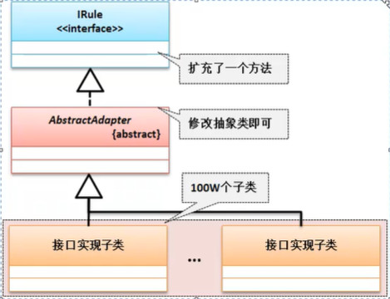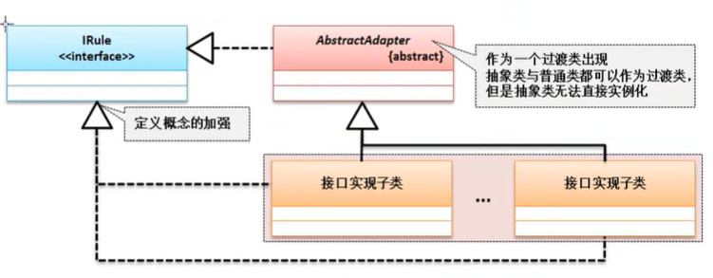

在jdk1.8以后，考虑到这种扩充的情况，为了简化抽象类的过度所造成的结构影响，所以引入在接口定义普通方法，即是：在接口中可以使用default关键字定义普通方法，并且这种方法能够被子类直接使用。

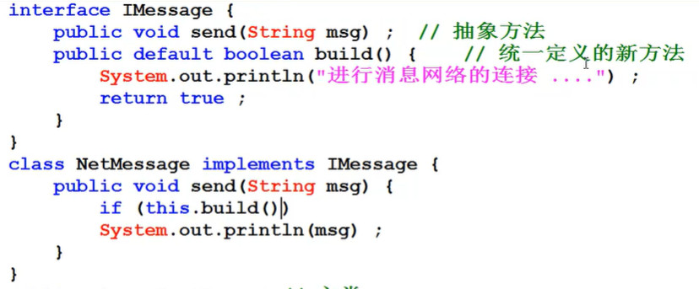

虽然提供有defalut方法的hi吃，但是从实际的开发来讲，追加过度抽象类不仅仅是为了方法的扩充实际上还可以在抽象类中定义一些公共的工具方法为子类服务。

Static同样也能在接口进行定义。

接口主要为了解耦设计。



New是直白的实例化操作，但是也是耦合产生的元凶。所以用一个过度类来实例化。

代理借工厂模式：代理做代理具体做具体

